新 书 推 荐
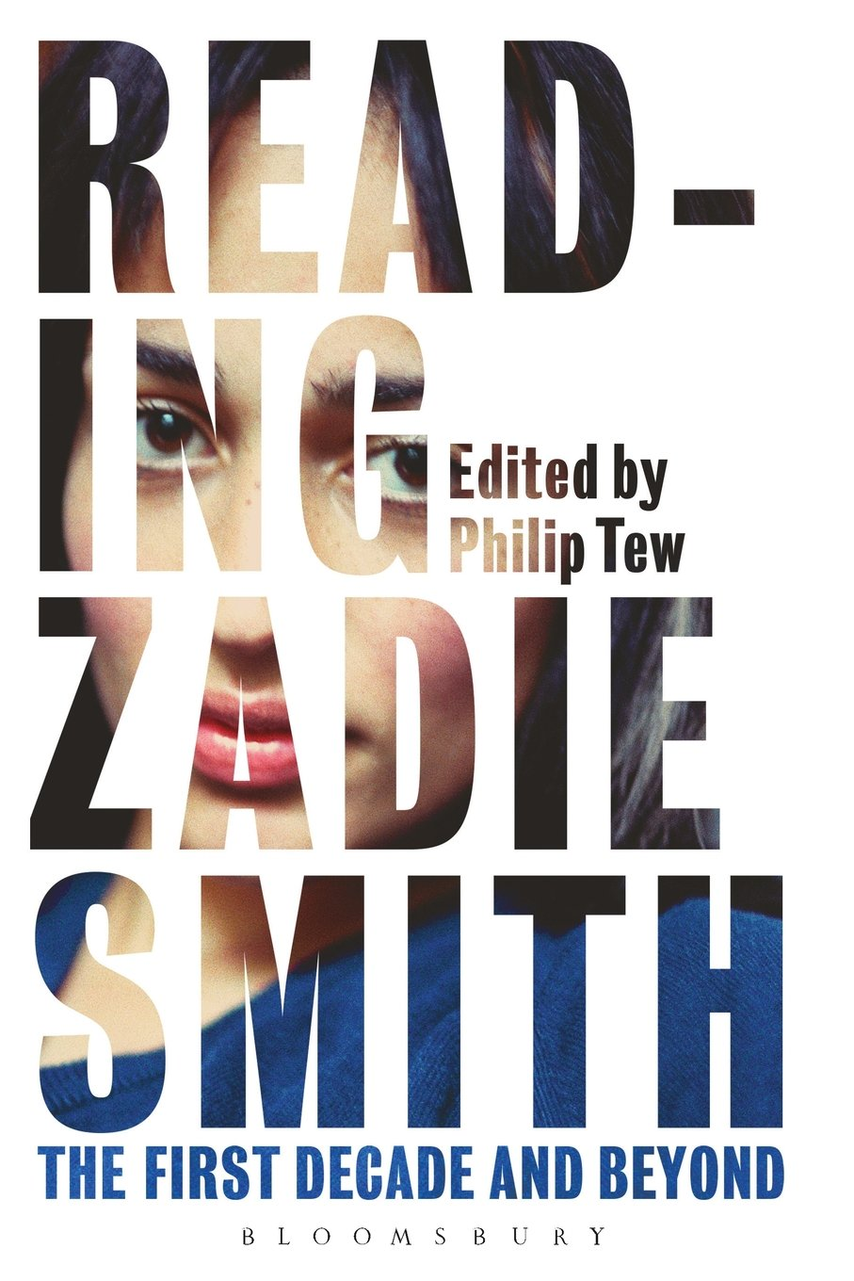
中文书名：《阅读扎迪·史密斯》
英文书名：Reading Zadie Smith
作 者：Philip Tew
出 版 社：Bloomsbury Academic
代理公司：ANA
页 数：216页
出版时间：2013年12月
代理地区：中国大陆、台湾
审读资料：电子稿
类 型：文学研究

内容简介：

从2000年出版《白牙》（White Teeth）起，扎迪·史密斯就成了当代最流行的作家，也是被研究得最多的作家。《阅读扎迪·史密斯》汇集了国际顶尖学者对其作品的评论，超越了后殖民主义和多元文化的传统视角，开拓了评论史密斯作品的新角度。

本书涵盖了许多重要的主题，如后人道主义、“歇斯底里现实主义”、宗教、认同和道德，汇集了大量不同的评论视角，不仅探讨了史密斯的小说，还剖析了她的短篇故事、评论文章和非虚构类作品。

作者简介：

菲利普·图尔（Philip Tew）是英国布鲁内尔大学的英语教授，讲授20世纪后文学课程。她还是布鲁内尔当代写作中心主任，以及英国现代小说研究组织负责人。

媒体评价：

“菲利普·图尔的《阅读扎迪·史密斯》是一部极具挑战性的文集，探讨范围横跨扎迪·史密斯的整个创作阶段，从她的四部小说到文学评论，再到她的短篇小说，均有相关文章囊括其中。其中有三篇探讨《白牙》（White Teeth）的文章，两篇探讨史密斯新小说NW的文章。”
----克里斯蒂娜·W·西斯摩尔（Christine W. Sizemore），
美国亚特兰大大学斯佩尔曼学院英语教授

“如果你想要深入挖掘史密斯的作品，本书绝对不容错过！”
----马迪·霍威尔（Maddi Howell），《纽约视角》（York Vision）图书编辑

谢谢您的阅读！
请将回馈信息发至：俞晓宁（Winnie Yu）
安德鲁﹒纳伯格联合国际有限公司北京代表处
北京市海淀区中关村大街甲59号中国人民大学文化大厦1705室, 邮编：100872
电话：010-88810959
传真：010-82504200
Email: winnie@nurnberg.com.cn
网址：www.nurnberg.com.cn
微博：http://weibo.com/nurnberg
豆瓣小站：http://site.douban.com/110577/

